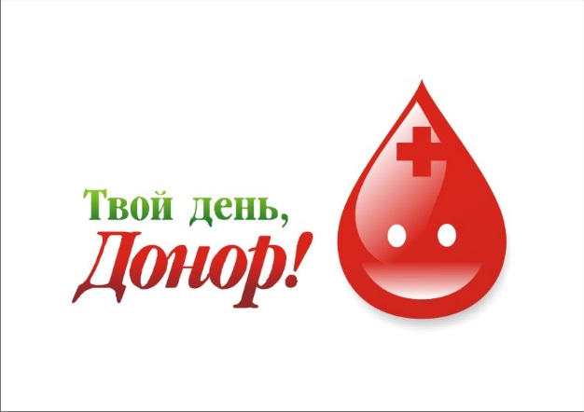 Руководителям учреждений

Учреждение здравоохранения «Бобруйская зональная станция переливания крови» в рамках проводимой кампании с 01.06.2022г по 14.06.2022 г. по случаю Всемирного дня донора крови под девизом Всемирной организации здравоохранения **«Сдавайте кровь, – сдавайте плазму, дарите людям жизнь и делайте это чаще»,** в целях развития здорового образа жизни приглашает принять активное участие в проведении акции.

Просим разместить информацию о проводимой акции, пресс-релиз на сайте Ваших учреждений и информационном стенде.

По всем вопросам об участии в акции обращаться к врачу-терапевту (заведующему) отделения комплектования доноров крови Григорчук Алле Иосифовне по тел. 8 0225 734502.

Главный врач 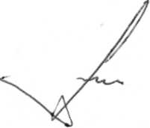 Н.О.Сидорович

Фищенко 293402744

Бокая